Зарегистрировано преступлений в районах Тверской области за 5 месяцев 2019 года
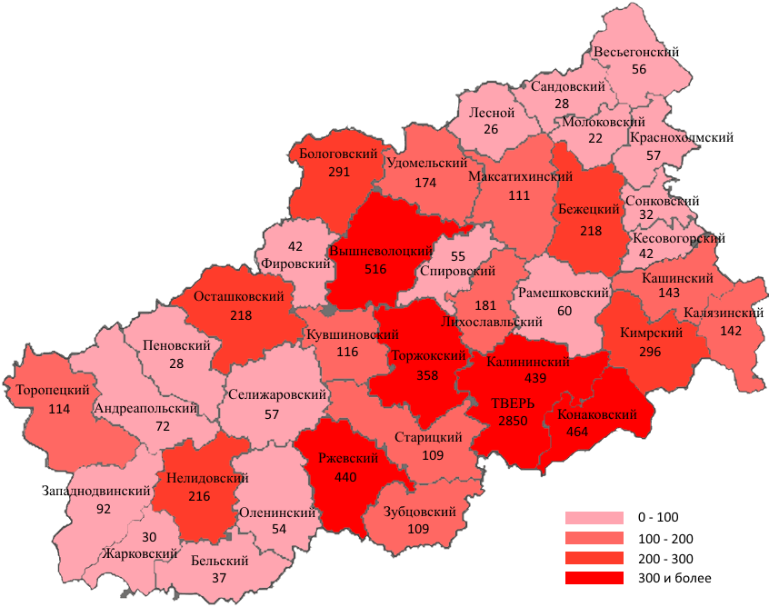

ВЫЯВЛЕНО ЛИЦ, СОВЕРШИВШИХ ПРЕСТУПЛЕНИЯ
В РАЙОНАХ ТВЕРСКОЙ ОБЛАСТИ
за 5 месяцев 2019 г.
районы с наименьшим  числом лиц |  | 5 мес. |  | уд.вес |  | районы с  наибольшим  числом лиц |  | 5 мес. | уд.вес
Молоковский |  | 9 |  | 0,3 |  | Московский |  | 250 | 7,9
Бельский |  | 14 |  | 0,4 |  | Заволжский |  | 227 | 7,2
Жарковский, Сонковский |  | 15 |  | 0,5 |  | Конаковский |  | 178 | 5,6
Лесной |  | 16 |  | 0,5 |  | Вышневолоцкий |  | 177 | 5,6
Оленинский, Пеновский |  | 21 |  | 0,7 |  | Торжокский |  | 166 | 5,3
Фировский |  | 23 |  | 0,7 |  | Пролетарский |  | 163 | 5,2
Сандовский |  | 25 |  | 0,8 |  | Калининский |  | 147 | 4,7
Спировский |  | 26 |  | 0,8 |  | Нелидовский |  | 132 | 4,2
